考国家公务员
不如做国际公务员
外国人能行
中国人也能行

国内第一本国际公务员指导书
揭开在国际公务员的神秘面纱
像杜拉拉一样
在国际组织中“打进去、站住脚、升上去”

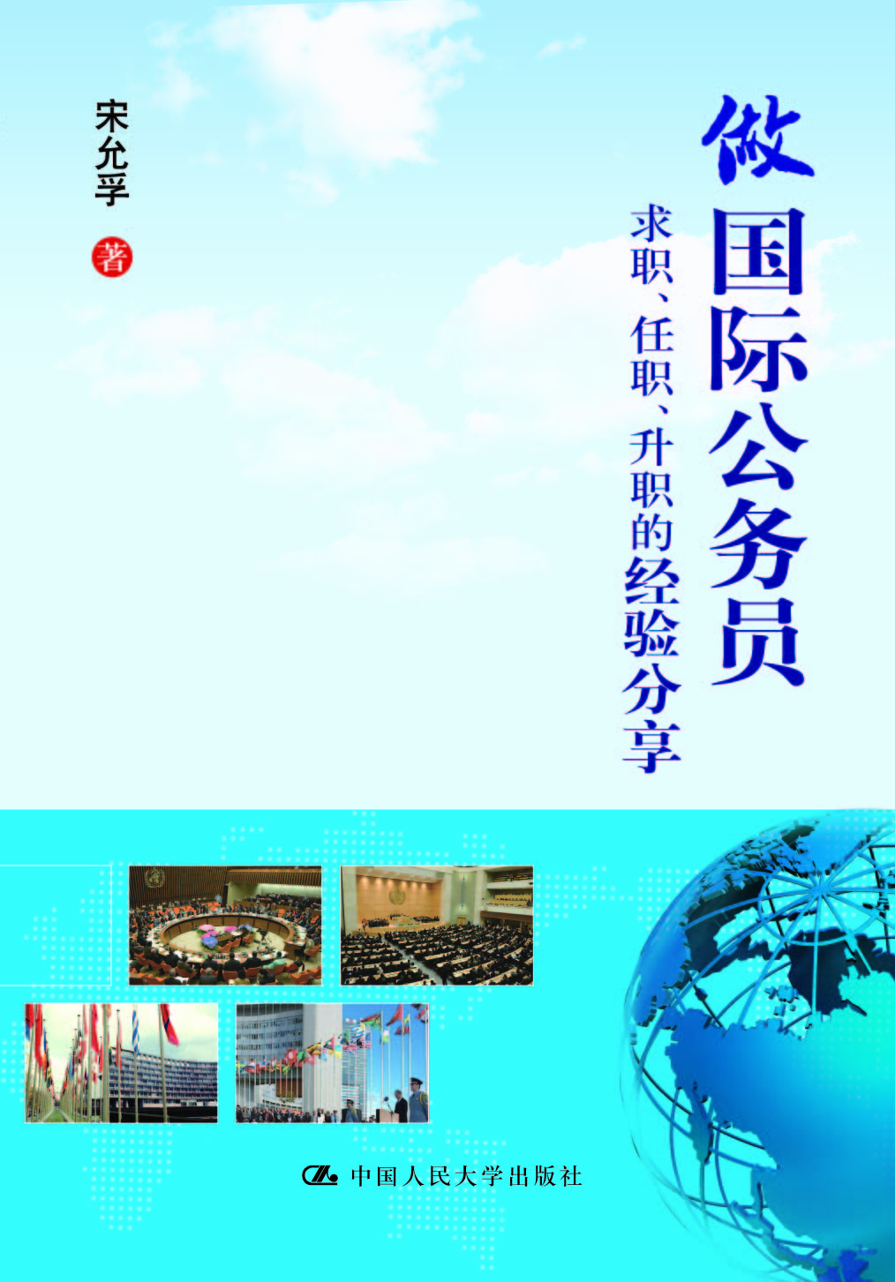
做国际公务员：
求职、任职、升职的经验分享
畅销/求职/社会科学/政治/国际政治
书名：做国际公务员：求职、任职、升职的经验分享
书号：9787300142784
著者：宋允孚
开本：16开 页数：293页
出版时间：2011.9
定价：49.80元
出版社：中国人民大学出版社

◎ 本书卖点
- 本书是国内第一本国际公务员“指导”用书，详细介绍国际公务员职位、待遇、工作环境、录用、晋升。
- 本书作者宋允孚先生在国外学习、工作二十多年，精通英、法两种外语，在书中分享了其丰富的国际工作任职经验。
- 揭开国际公务员的神秘面纱，为读者打开职业生涯规划另外一扇窗户。

◎ 读者定位
大学生、年轻职业者、对国际组织感兴趣者

◎ 作者简介
宋允孚，18岁出国留学，在国外学习、工作前后20多年（包括在美国乔治敦大学进修、法国国家行政管理学院培训、在非洲援外、在国外参与双边及多边活动），掌握英、法两门外语，有丰富的国际交流与合作经验。1968年起在卫生部从事对外工作26年，曾任外事司司长、国际交流中心主任暨中心理事会副理事长兼秘书长等职。1994至2007年在世界卫生组织对外关系部门工作，先后在“资金动员规划”和“政府、民间机构及私立部门关系司”任高级外事官，后升任“联合国改革及伙伴关系规划”协调员。

◎ 内容简介
对很多人来说，国际公务员是一个神秘的职业，显得高不可攀。国际公务员的身份地位优越、工作环境优良、薪酬待遇优厚，令人羡慕向往。作者用自己亲身经历告诉大家，国际公务员并不神秘，做国际公务员也并不似想象中那么困难。
本书是国内第一部详细介绍国际公务员职位、待遇、工作环境、录用、晋升的著作，作者在本书中记载了他在国际组织中工作十几年的所闻、所见、所历、所思，把在国际组织求职、任职、升职的经验，写出来与读者分享，颇有意义。

◎ 序言
到国际组织任职 为世界人民服务
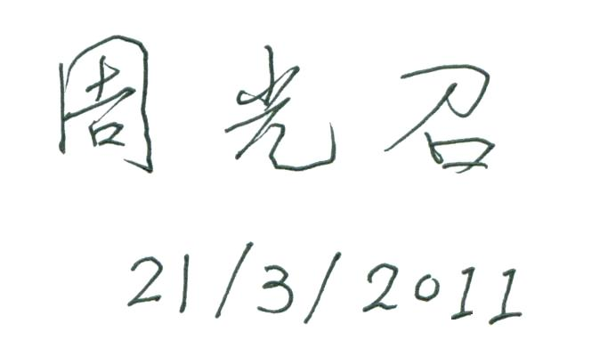
（周光召：中国科学技术协名誉主席、中国科学院院士、全国人大常委会原副委员长）

中国经过30年的改革开放，综合国力大幅提升，在国际事务中扮演的角色、所起的作用日益重要，参与国际活动的广度与深度前所未有。我国活跃在国际舞台的人员也越来越多，其中包括在国际组织工作的国际公务员。
宋允孚在世界卫生组织工作14年。他从一名留学生成为一位国际公务员，有40多年特殊经历；他对国际组织和国际职员的认识，是勤奋工作、勤勉思考的积淀。《做国际公务员》一书记载了他在国外的所闻、所见、所历、所思，把在国际组织求职、任职、升职的经验，写出来与读者分享，颇有意义。
现在，我国的国际空间在不断拓展，体现在政治、经济、外交、军事、金融、贸易、科技、教育、文化、体育、卫生等方方面面，为有志做国际公务员的中青年造就了机会。《做国际公务员》一书对国际组织、国际职员做了概括介绍。国际公务员的身份地位优越、工作环境优良、生活待遇优厚，令人羡慕向往。国际组织是一个门槛较高的职场，竞争者比比皆是，志大才疏、怠于学习、作风浮躁者，难以“打进去”；国际组织是国际事务的协调机构、世界文化的交汇点，文化浅薄、性情孤傲、不善交流者，难以“站住脚”；国际组织又是世界优秀人才的荟萃地，各国各界的专业和外交人员云集，好高骛远、腹无良谋、急功近利者，难以“升上去”。《做国际公务员》一书从怎样“打进去、站住脚、升上去”三个方面展开，通过案例进行探讨；并以作者个人成长经历为例，说明能力水平的提高需要长期积累。相信读者可以从中受到一定启发和启示。
中国的改革与发展进程，直接影响着中国与国际社会交往的方式、范围、程度和取向。《做国际公务员》以中国国际职员的特殊视角，观察分析国际组织、国际职员的某些现象、情况。所做思考涉及我国对国际组织、国际职员的政策、管理方面，作者未展开讨论，但值得有关部门予以关注，以更好地发挥我国的国际公务员作用。
我认为，年轻人在当下条件下到国际组织工作，特别需要注意讲究诚信、开阔心胸、具备爱心。《联合国宪章》指出：联合国聘用职员的“首要考虑”是“确保最高标准的忠诚”，这里说的主要是忠诚于国际组织。其实，诚实、忠实、正直、清廉是最基本的个人品质。不论申请报名还是受聘工作，都不可有急躁浮夸、弄虚作假之风，而应时时事事都脚踏实地实事求是。《国际公务员行为标准》指出：“容忍和谅解是人的基本价值观，必须一视同仁地平等尊重所有的人，造就一种关心所有人的需要的气氛和环境”。国际职员在跨文化国际环境中工作，绝不可把嫉贤妒能的狭隘心胸带到国外，而应发扬互助精神、协作精神、团队精神。所谓爱心，指关心爱护之心态，助人为乐之行为。国际组织说到底是为世界人民服务的，国际公务员的爱心超越宗教信仰、文化背景、政治派别、国家疆界，应当真正做到大爱无疆，先天下之忧而忧，后天下之乐而乐。
国际公务员有国籍，工作无国界。随着全球化、一体化、信息化的发展，地球变得越来越小，国家更加相互依存，国际组织作用更加明显，改革任务日益突出。作为崛起中的发展中大国，中国不能在建立国际新秩序的进程中缺席，需要有更多适合的人员加入国际组织这个特殊战线。作为国际公务员，他们虽然不是国家的代表，却无时无刻不代表中国的形象。他们肩负重任，远离小家为大家，一言一行都应弃小我而顾大我，轻小利而重大义；他们应当是为全世界各国人民服务、名副其实的国际公务员。
翻阅《做国际公务员》有所感，写在这里，是为序。

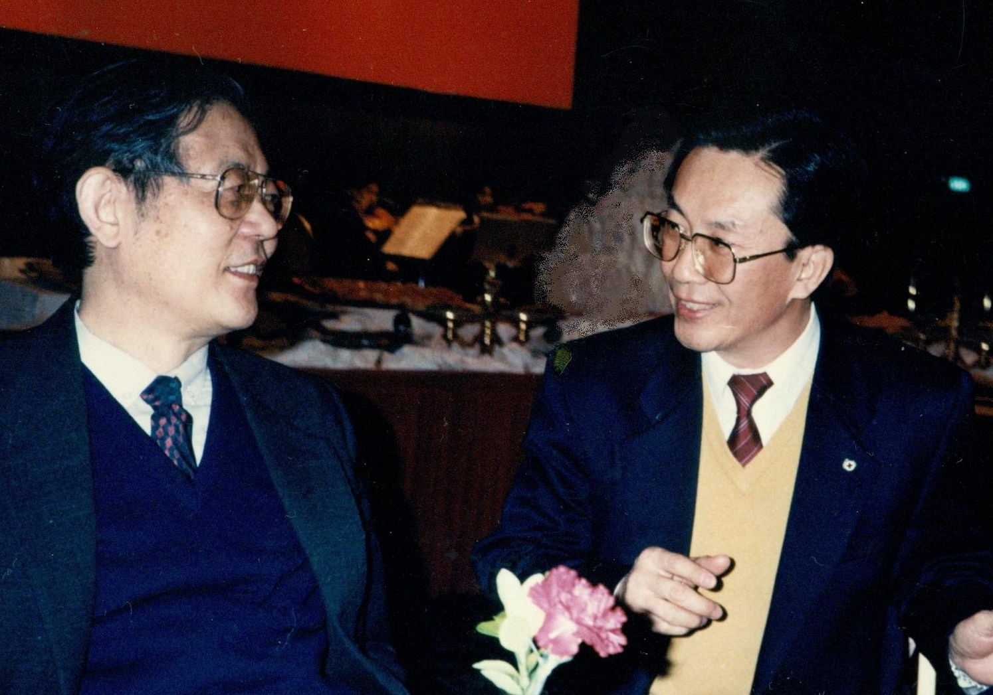
图3-2作者与周光召1992年合影

◎ 作者引言
2007年秋，我即将达到世界卫生组织的退休年龄，离开日内瓦回国前，几位年轻的中国同事对我说：您从事国际合作工作几十年，过去的经历挺特殊，退休后写本回忆录吧！其实，工作几十年的人，每个人的经历中都有各自的特别特殊特色特点。如果说只是怀旧叙旧忆旧，肯定谁都有不少值得自个儿回想回顾回忆的东西；可要说写回忆录，那就是另外一回事儿了。首要的是要能写会写，有一定的写作技巧和文字水平。除技术层面的问题外，更重要的是有没有值得写、可以写的东西。回忆录不是简单录下个人的回忆，而是给别人看的，得值得一读，读后使人有所裨益。这些年出回忆录的人不少，有一生奉献的老干部老专家老学者，有一举成名的新人新秀名人名嘴，作者们或深情回顾如烟往事，留下鲜为人知的第一手珍贵史料，以资后人研判研究研讨；或严肃剖析人生历程的起伏跌宕，深入思考思索乃至思辨，给人以启发启示启迪；或娓娓道出趣闻逸事甚至隐私，披露成名成星路上的悲喜苦乐，甘为“粉丝”茶余饭后谈资。我对自己的评估是：既不老也不新，更无名。人贵有自知之明，我就算有些值得回忆回顾的东西，也绝没达到值得写回忆录的程度和水平。
不过，说我的经历特殊，从一定角度讲也不为过，细想起来还真有那么点儿意思。所谓的特殊，简单概括成两个“外”字。我高中毕业后的学习、生活、工作一直和“外”相关：18岁被送到国外学外语，23岁到非洲搞援外，25岁回国内搞外事，40岁到国外进修外语，49岁到国际组织还是负责对外关系。简而言之，从18岁留学到62岁退休，1/3时光客居海外；40年卫生外事生涯，1/3时间在国际组织。除了国外、涉外，还有一个“外”：我人生每个重要阶段、关键时刻，几乎都是“意外”。出国留学、回国就业、出国援外、破格提干、职务晋升、出国任职，似乎都在情理之中，却又无不在意料之外，都不是刻意追求、自我设计的结果。
国外、涉外、意外，这一系列的“外”构成了所谓的特殊历程：1964年中央预见我国将恢复在联合国的合法席位，急需一批熟谙外语的外交官。我高三毕业，被选派出国留学，不是自己的选择；“文化大革命”干扰了中央部署，延迟了解决联合国席位的时间。大部分归国留学生到唐山农场劳动，我被分配到卫生部去非洲援外，不是自己的选择。到农场的同学们后来“归队”分配到外交、外经、外贸部门，对外新闻单位，国家旅游部门，信息情报单位，有些晋升为外交官，被派到国外出任大使、参赞、驻国外机构负责人，同样不是他们自己的选择。作为20世纪60年代的留学生，我们的人生历程幸运、特殊，无不与政策的变化、国家的发展密切相关。时代变迁、形势发展、祖国需要、历史机遇，让我有了一个特殊经历，看似偶然的意外，折射了历史的必然。
和同学相比，我还有个“特殊”：早年做过世界卫生大会的临时笔译，1986年当外事司司长管过国际组织，参加过国际公务员选拔、推荐、管理，1994年应聘到世界卫生组织，成为国际公务员。40年的卫生外事工作，近20年涉及国际组织，最后14年更置身于国际组织之中，对国际公务员工作情有独钟、格外关切。从国家公务员到国际公务员，使我有条件以不同身份、从不同视角分析思考国际公务员选拔、培养、储备、推荐、管理工作。到世界卫生组织任职不久，我把调研材料和建议书面送国内，期盼有更多国人到国际组织工作。或许主观意识超前，或许客观条件滞后，我的建议在过去未引起重视。进入21世纪以来，这些建议终于获得有关部门的认同与实施，让人感到欣慰宽慰。
邓小平1980年在《目前的形势和任务》的讲话中指出：“我们在国际事务中起的作用的大小，要看我们自己经济建设成就的大小。如果我们国家发展了，更加兴旺发达了，我们在国际事务中的作用就会大。现在我们在国际事务中起的作用并不小，但是，如果我们的物质基础、物质力量强大起来，起的作用就会更大。”
现在，离小平同志讲话已经30多年，国内国际发生了许多重大变化。20世纪90年代初苏联解体，世界进入后冷战时期，中国在重重困难之中坚持改革开放、和平发展。尤其是近三年来，在全球性金融危机的风暴之中，更加凸显了我国和平崛起在国际社会的重要影响。崛起中的大国应承担更多的国际责任，国际社会期待我国在应对全球挑战以及在国际政治、安全、经济等领域发挥更大作用。我国过去受到国家实力和发展程度的制约，而现在国家发展了，应当并能够在国际事务中发挥更大的作用。国际组织离不开国际公务员，而我国的国际公务员数量不够、担任的重要职务不多。之所以如此，并非咱们没有人才，并非咱们不能干。除硬实力外，这与政府部门的政策规定，有关方面的认识、管理，人们对国际组织、国际公务员的了解关注程度，都有关系。
改革开放30多年来我国经济社会不断发展，年轻人不断成长，人才辈出。现在是大张旗鼓鼓励年轻人创造条件加入国际公务员队伍的时候了。我写这本小书，目的就是通过自己从国家公务员变为国际公务员的亲身体会、在国际组织耳闻目睹的故事逸事，启发启示年轻人，包括“60后”、“70后”对国际组织和国际公务员的关心关注、兴趣兴致，希望有更多具备条件的朋友加入国际公务员队伍，为中国、为国际组织、为国际社会作贡献，同时也改善年轻人的就业状况。
希望本书能够对有条件、有潜力、有兴趣参与国际组织工作、有意愿应聘国际公务员的年轻朋友们有所裨益。世上无难事，只怕有心人。其实，做国际公务员并不似想象的那么困难，外国人能行，中国人也能行；别人能行，你们也能行！年轻朋友们，努力吧，祝你们早日成功！

◎ 精彩节录
《做国际公务员》一书从怎样“打进去、站住脚、升上去”三个方面展开，通过案例进行探讨；并以作者个人成长经历为例，说明能力水平的提高需要长期积累。相信读者可以从中受到一定启发和启示。”
——周光召
中国科学技术协名誉主席、中国科学院院士、全国人大常委会原副委员长

世上无难事，只怕有心人。其实，做国际公务员并不似想象得那么困难，洋人能行，国
人也能行；别人能行，你们也能行！年轻朋友努力吧，祝你早日成功。
——本书节选
他发给我一篇名为《与孤独和压力共舞的人生》的短文，字里行间如实反映了国际职员在国外漂泊、拼搏的情景，很有代表性，兹摘录如下：上任的第一天，地区办事处主任接见，劈头盖脸地对我说：“现在你是世界卫生组织的工作人员了，必须记住，你不再是政府官员了。你在卫生部，我们对你客客气气，因为你代表中国；到这里，你什么也不是，从今天起你就是个无名小卒 (you are no body)。”
——本书节选

◎ 简要目录

第一部分 什么是国际公务员

职务分类清晰
招聘程序公开
招聘原则
招聘条件
招聘办法
应聘途径
中国籍国际公务员
几点补充
行为标准明确
忠于组织包容跨国文化
牢记宗旨服务奉献世人
转换身份不忘国家形象
待遇相对优厚
基本薪金考虑家庭负担
社会保险医疗养老俱全
休假制度颇具国际特色
特惠待遇便利开展工作

第二部分 怎样才能“挤进去”

有能力、有信息——知己知彼有的放矢
全球能力模板
多种信息渠道
有意愿、有闯劲——知难而进迎难而上
求职确有难度
应聘不无可能
有推荐、有运气——创造条件抓住机遇
官方推荐给力
个人举荐亦佳
有谋略、有技巧——应聘应试应对有方
填表讲究技巧
应试注意仪表

第三部分 怎样才能“站住脚”
业务过硬无往不胜
适应环境不畏艰难
文化冲击导致身心变化
职务变化导致预期失衡
身份转换导致无名现象
远离祖国导致亲情的缺憾
搞好关系不卑不亢
置身国外坚持三项原则
处理关系上下左右逢源
善于沟通不无小补
口头交流善于表达自我
书面沟通注意严谨周全
学好外语不得不尔
国际环境困难有实有虚
外国职员讲外语水平有高有低
刻苦学习不断积累提高
胆大心细免出国际洋相
相互帮助不可或缺
夫妻互敬彼此理解配合
同侪互勉竭诚团结奋斗

第四部分 怎样争取“升上去”

晋升的各种可能性
晋阶
晋级
晋升
晋升主要靠能力业绩
级别晋升凭借个人能力
职务提升要靠工作业绩
竞争离不开国家支持
头把交椅国人首次入座
高级职位多人竞选成功
各类职员均应予以关心

第五部分 怎样效仿“杜拉拉”

机遇改变命运
被动应聘全凭天赐良机
命运吊诡偶然亦含必然
奋斗带来机遇
家境清贫不妨从小立志
环境特殊不失常人理智
条件艰苦自觉磨炼意志
岗位平凡全面锻炼提高
担子渐重更要虚心学习
肩负重担大胆开拓进取
暗流浅滩经受磨砺考验
利用机遇奉献
效力国际组织
不忘为国出力

附录一 国际组织一瞥
国际组织的分类
按成员分类
按地域分类
按性质分类

中国与国际组织
清朝晚期
民国时期（1912年至1949年）
新中国时期

联合国简介
历史背景
基本宗旨
主要机关
所属机构
经费预算
会徽与旗帜
与中国的关系
联合国专门机构简介

世界卫生组织

附录二《国际公务员行为标准》
后记

◎ 建议上架
店面类一级/求职社会科学/政治

